Informe de Actividades de Transparencia de Enero 2021.

La División de Comunicaciones en cumplimiento con la ley 200-04 de Libre Acceso a la Información Pública, ofrece informaciones acerca de los trabajos que realiza esta Dirección General para concienciar a la población de la misión con la que está comprometida.

Atentamente,

Lony Fernández
Enc. División de Tecnología y Comunicaciones

DEPARTAMENTO COMUNIACIONES
INFORME ENERO 2021

- Martes 5 de enero 2021, se le dio seguimiento al operativo realizado en la Avenida Ecológica, el cual se cubrió con fotos y videos.

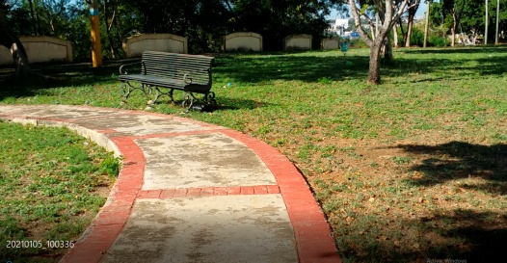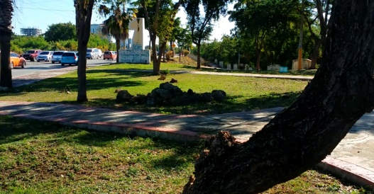

- Miércoles 7 de enero 2021, se realizo operativo de chapeo, poda de árboles y limpieza en el km. 17 de la Autopista Las Américas, el cual se cubrió con fotos y videos.

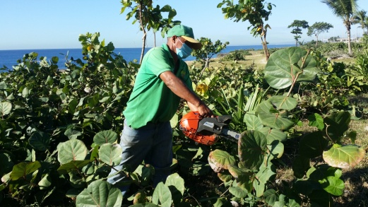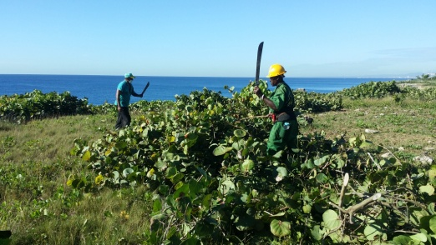
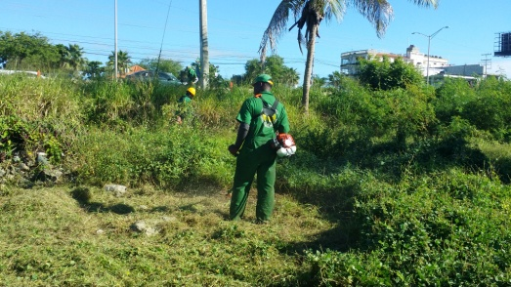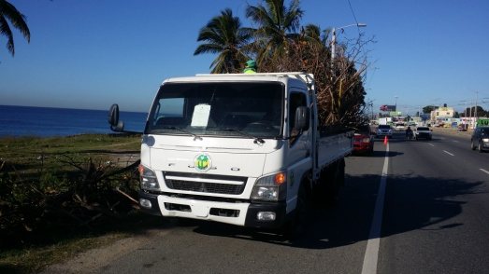

- Lunes 11 de enero 2021, se realizo operativo de chapeo y limpieza en la Plaza Dr. José Francisco Peña Gómez, Esq. 19 Autopista de San Isidro, el cual se cubrió con videos.

- Martes 12 de enero 2021, se realizo operativo de poda de árboles, chapeo y limpieza en el Cuerpo Especializado en Seguridad Aeroportuaria y de Aviación Civil (CESAC), el cual se cubrió con fotos y videos.

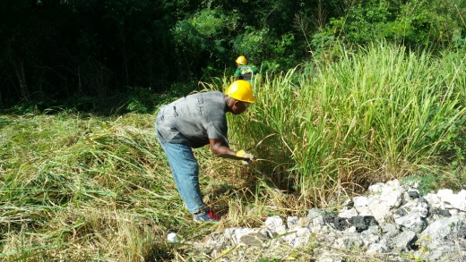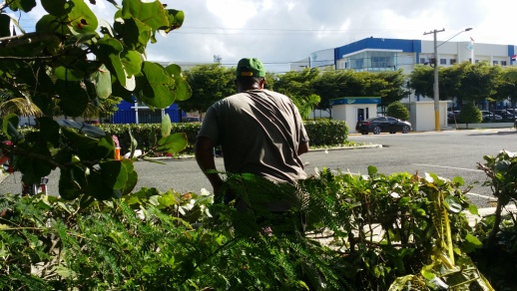
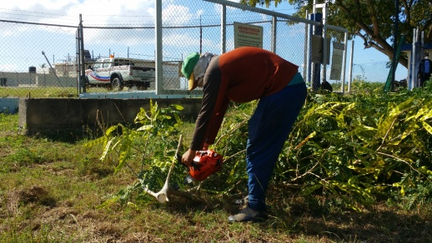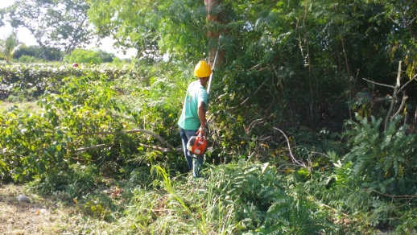

- Jueves 14 de enero 2021, se realizo operativo de chapeo y limpieza en la Plaza Ho Chi Minh, calle 19 esq. Autopista de San Isidro, Santo Domingo Este, el cual se cubrió con fotos y videos.

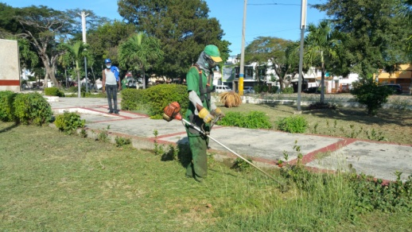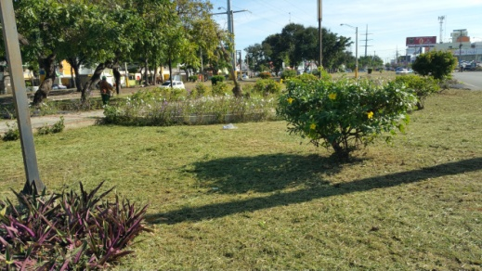

- Lunes 18 de enero 2021, se realizo operativo de poda de árboles, chapeo y limpieza en el Km. 15 de la Autopista de Las Américas, el cual se cubrió con fotos y videos.

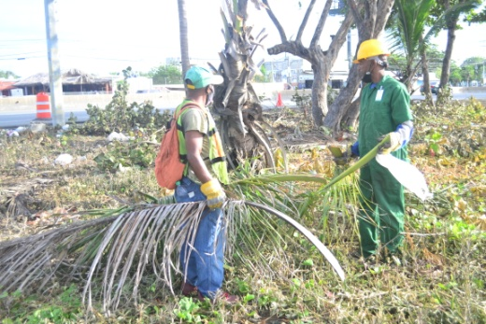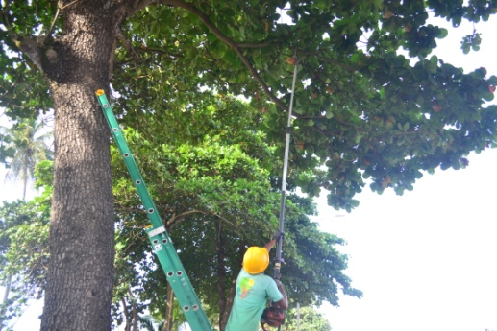
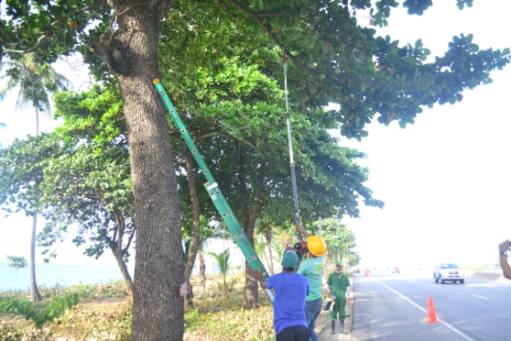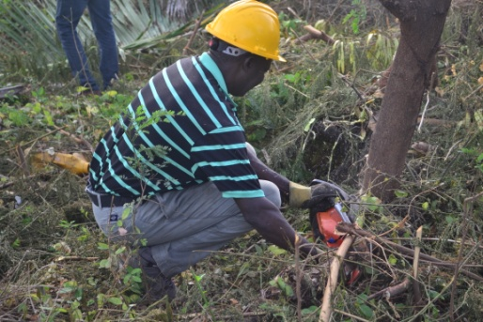

- Lunes 18 de enero 2021, se realizo operativo de poda de árboles, chapeo y limpieza en el Km. 19 de la Autopista de Las Américas, el cual se cubrió con fotos y videos.

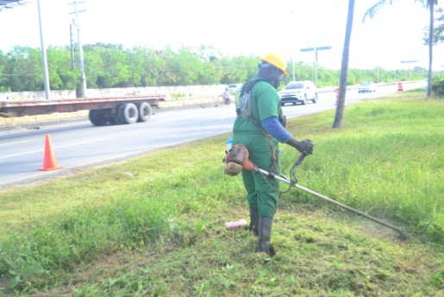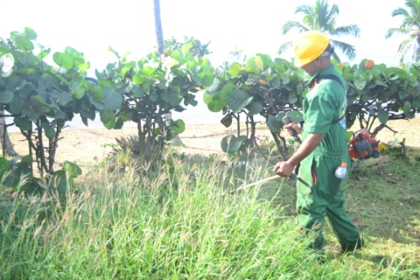
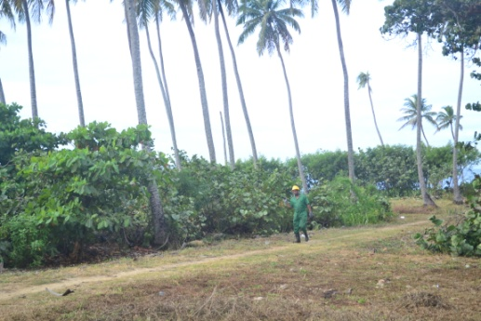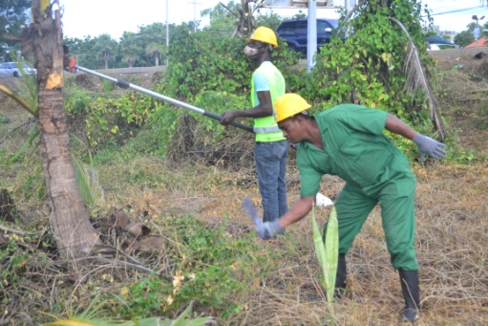

- Martes 19 de enero 2021, se realizo jornada de Pintura de Señalización de las calles de la Sede Central de la Dirección General de Embellecimiento De Las Carreteras y Avenidas De Circunvalación del País por Parte del personal del Ministerio de

Obras Publicas y Comunicaciones, el cual se cubrió con fotos y videos.

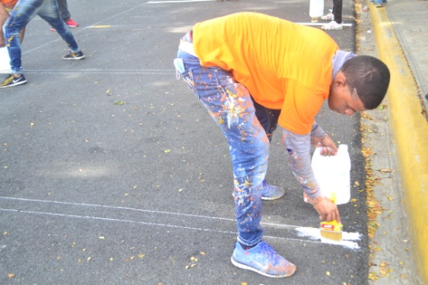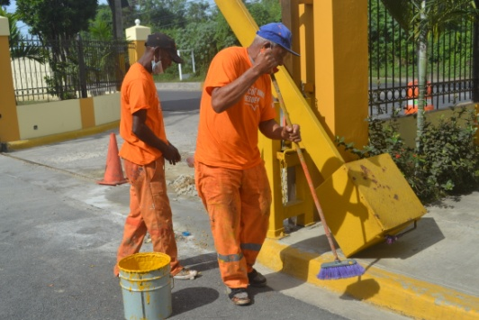
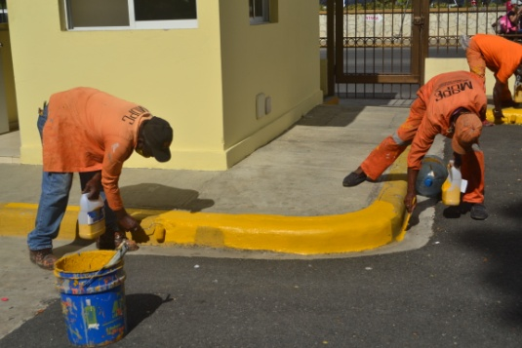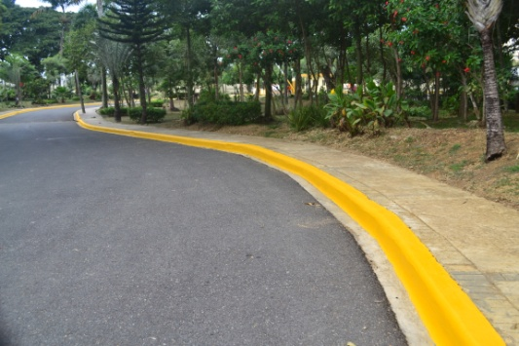

- Miércoles 20 de enero 2021, se recibió la visita del Director de los Comedores Económicos, el señor Edgar Augusto Feliz Méndez, el cual se cubrió con fotos.

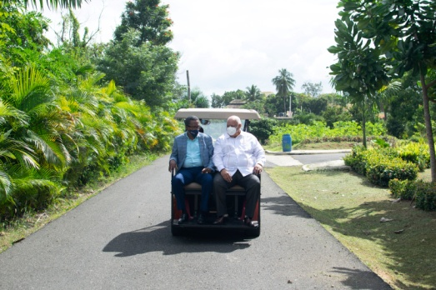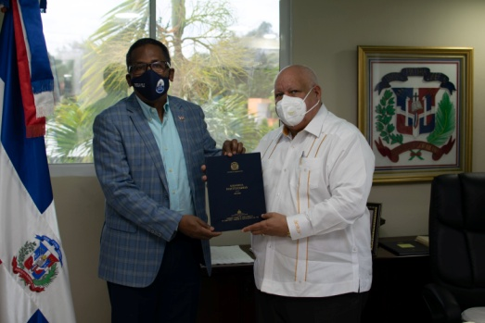
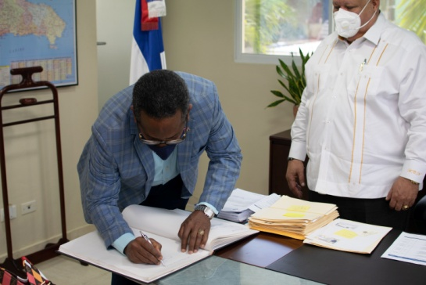

- Miércoles 20 de enero 2021, se recibió la visita del Director de Promese Cal, el señor Rafael Adolfo Pérez de León, el cual se cubrió con fotos.

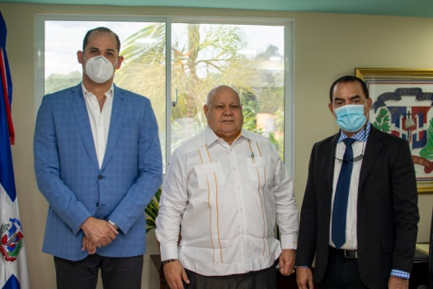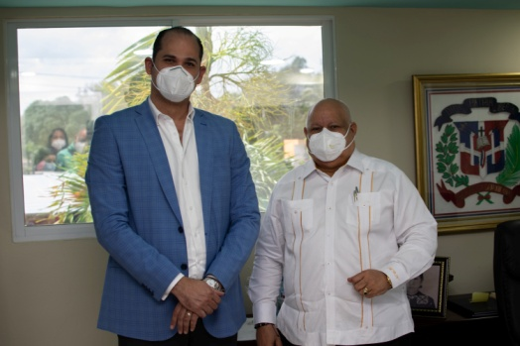
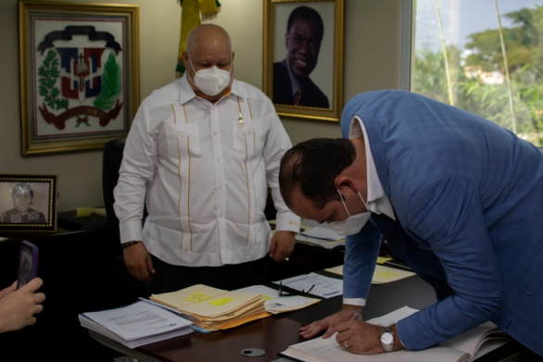

- Martes 26 de enero 2021, se recibió la visita del Director de la Comisión de Liquidación de Órganos del estado, el Señor Rafael Burgos Gómez, el cual se cubrió con fotos.

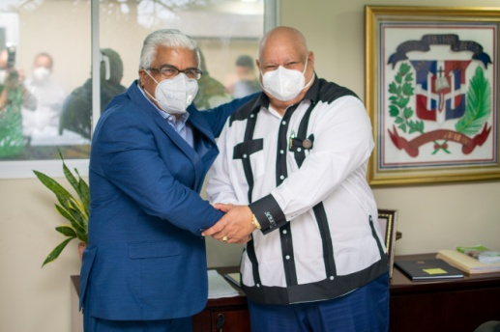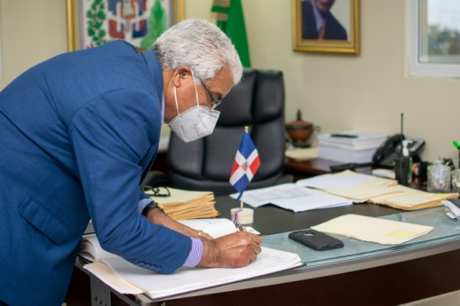

- Jueves 28 de enero 2021, se realizo operativo de poda de árboles, chapeo y limpieza en la Autovía de Samaná Esq. Carretera Mella, el cual se cubrió con videos.

Se publicó notas de prensa en los siguientes medios digitales:
- Instagram @DIGECACRD:

- Martes 6 de enero 2021, La DIGECAC embellece la avenida Ecológica
"El inicio de un nuevo año trae consigo nuevos avances. "
Así iniciamos nuestro 2021, mejorando, embelleciendo y devolviendo el lustre a las principales avenidas y carreteras del país. Hoy más que nunca estamos comprometidos con esta labor.
La DIGECAC, seguirá demostrando a través del trabajo realizado por la institución y nuestras brigadas el verdadero CAMBIO.
Culminando el 2020 e iniciando el año 2021, con el embelleciendo y acondicionando las siguientes zonas:
-Avenida Ecológica
-Avenida 25 de Febrero
-Avenida las Américas

- Viernes 15 de enero 2021, Comprometidos con esta gran labor.

Culminamos esta semana de la mejor manera, en la recuperación de cada área verde del gran Santo Domingo. Realizando operativos de mantenimiento, embellecimiento y limpieza en las principales carreteras y avenidas del país.
Interviniendo las siguientes carreteras y avenidas:
-Autopista Las América.
-Avenida Las América.
-Avenida San Vicente de Paúl.
-Carretera Mella.
-Ruta 66
-Avenida Ecológica.

Entre otras que colindan con las mismas.
`` Por una nueva DIGECAC. ``

- Lunes 18 de enero 2021, Feliz inicio de semana.
Este lunes iniciamos con el remozamiento a todo el tramo de la Autopista de San Isidro y Avenida 25 de Febrero. Dando continuidad al trabajo realizado por las brigadas, hoy seguimos dando mantenimiento y embelleciendo todas estas áreas verdes que han sido recuperadas.
``Por una nueva DIGECAC``
- Viernes 22 de enero 2021, ¡Feliz viernes!
De manera cordial fuimos visitados por el Director del Programa de Medicamentos Esenciales y Central de Apoyo Logístico @promesecalrd (Promese/Cal), Adolfo Pérez @adolfoperezdl. Quien, en su recorrido por las farmacias del pueblo, paso a saludar y externar su afecto al Director General Antonio J. De La Cruz Nolasco, deseándoles buenos deseos en esta gestión.
Fue con palabras de agradecimiento por los buenos deseos y la visita, que nuestro director culmino el encuentro.

- Viernes 22 de enero 2021, ¡Feliz viernes!
Recibimos la visita de cortesía del Director General de Comedores Económicos @comedoresrd, Edgar Augusto Féliz Méndez @edgaraugustofelizmendez, quien fue recibido en el despacho por nuestro Director General, Antonio J. De La Cruz Nolasco. Donde se mantuvieron conversando sobre temas de interés para ambas instituciones.
En el paso de la visita, ambos funcionarios recorrieron la institución, en muestra del parque ecológico que poseemos y mostrando el avance en nuestros viveros y producción de plantas.
Estaremos siempre agradecidos por su visita señor @edgaraugustofelizmendez.

- YouTube: DIGECACRD

- Martes 6 de enero 2021, La DIGECAC Embellece la Avenida Ecológica

´´El inicio de un nuevo año trae consigo nuevos avances. ´´

La DIGECAC, seguirá demostrando a través del trabajo realizado por la institución y nuestras brigadas el verdadero CAMBIO. Culminando el 2020 e iniciando el año 2021, con el embellecimiento y acondicionando las siguientes zonas:

-Avenida Ecológica

-Avenida 25 de Febrero

-Avenida Las Américas

